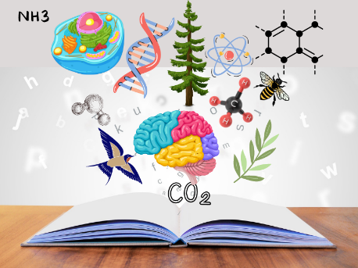
EGZAMINATOR Z BIOLOGII ICHEMII W ROKU SZKOLNYM 2022/2023: MONIKA OWSIANA
Jestem nauczycielem biologii, chemii i przyrody z kilkunastoletnim stażem pracy, ukończyłam Uniwersytet Rzeszowski na kierunku Biologia Eksperymentalna.
Lubię podróżować i czytać książki. Można się ze mną skontaktować pod adresem: monikow53@interia.pl

ZAKRES CZĘŚCI PODSTAWY PROGRAMOWEJ Z BIOLOGII W ZAKRESIE ROZSZERZONYM W KL. I LO
- Metodyka badań biologicznych
- Obserwacje mikroskopowe
- Skład chemiczny organizmów
- Budowa i funkcje sacharydów
- Budowa i funkcje lipidów
- Aminokwasy. Budowa i funkcje białek
- Budowa i funkcje nukleotydów oraz kwasów nukleinowych
- Budowa i funkcje komórki. Rodzaje komórek
- Błony biologiczne. Transport przez błony biologiczne
- Jądro komórkowe.
- Cytozol
- Mitochondria i plastydy. Teoria endosymbiozy
- Struktury komórkowe otoczone jedną błoną i rybosomy
- Ściana komórkowa
- Cykl komórkowy, mitoza i mejoza
- Podstawowe zasady metabolizmu
- Budowa i działanie enzymów, regulacja aktywności enzymów
- Autotroficzne odżywianie się organizmów – fotosynteza
- Autotroficzne odżywianie się organizmów – chemosynteza
- Oddychanie komórkowe: oddychanie tlenowe i procesy beztlenowego uzyskiwania energii
- Inne procesy metaboliczne: cykl mocznikowy, β-oksydacja, glukoneogeneza, glikogenoliza, deaminacja

